Installation des sondes d’humectation du réseau pommier

Matériel requis : une sonde d’humectation, comprenant 4 circuits imprimés et équipée d’une connectique à branchement rapide, une nivelle à bulle, un jeu de colliers de serrage.

Brancher la sonde sous le panneau de la station météo à l’endroit indiqué sur le schéma ci-joint.

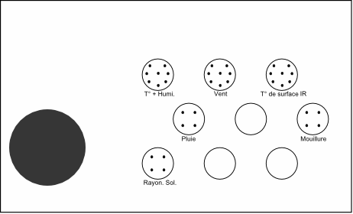

2. Dérouler le câblage jusqu’au deuxième pommier le plus proche de la station (le premier si la longueur du câble ne le permet pas). Idéalement, enterrer le câble s’il passe sur un chemin de ferme, ou l’attacher s’il passe sur la structure de la rangée afin de le sécuriser (passage de tondeuse ou de véhicule).

3. Disposer les 4 circuits à l'horizontale sur les branches à une hauteur d’1,5 m environ.
2 des circuits doivent être positionnés sur des branches sortant de la rangée et les 2 autres sur des branches suivant la rangée. Les 4 circuits doivent être les plus distant possible les uns des autres.

rangée

4. Attacher les circuits sur les branches en évitant de faire passer une attache par-dessus le circuit (la face supérieure du circuit doit impérativement être dégagée sans quoi la mesure sera faussée).

5. Avertir les responsables du réseau de la mise en place de la sonde.

6. Observer régulièrement les sondes pour détecter des anomalies (excrément d’oiseaux…).

7. Lorsque la peinture recouvrant les circuits s’effrite, il est nécessaire de passer un papier sablé et de la recouvrir d’une peinture blanche au Latex.

René Audet  Agriculture et Agroalimentaire Canada | Agriculture and Agri-Food Canada  2560, boul. Hochelaga, Québec (QC) G1V 2J3  rene.audet@agr.gc.ca  Téléphone | Telephone: 418-210-5018 | Paul Brouillette  Coordonnateur  Mesonet Québec  paul.brouillette@mesonet-quebec.org  Téléphone | Telephone : (418) 646-5779 poste #702

Rédigé le 9 octobre 2013 par Valentin Joubert,
Technicien en phytopathologie, Irda.

